МИНИСТЕРСТВО НАУКИ И ВЫСШЕГО ОБРАЗОВАНИЯ РОССИЙСКОЙ ФЕДЕРАЦИИ
федеральное государственное автономное образовательное
учреждение высшего образования
«Санкт-Петербургский политехнический университет Петра Великого»
ИНСТИТУТ СРЕДНЕГО ПРОФЕССИОНАЛЬНОГО ОБРАЗОВАНИЯ

Допустить к защите
Заместитель директора
по УМР
____________ Е.Г. Конакина_
(Подпись) (ФИО)
«___»__________ 2025 г.

курсовой проект
Тема: «Телеграмм-бот помощник в изучении языка программирования Python с конструктором тестов»

специальность 09.02.07 группа 32919/21

Студент (ка) ____________
(подпись) (ФИО)
Преподаватель Девятко Н.С.
(подпись) (ФИО)

Санкт-Петербург
2025

Содержание

ВВЕДЕНИЕ 4
1. ТЕОРЕТИЧЕСКИЕ ОСНОВЫ РАЗРАБОТКИ 5
1.1. Описание предметной области 5
1.2. Анализ методов решения 8
1.3. Обзор средств программирования 8
1.4. Описание языка C# 9
2. ПРАКТИЧЕСКАЯ ЧАСТЬ 11
2.1. Постановка задачи 11
2.1.1. Основания для разработки 11
2.1.2. Назначение программы 11
2.2. Проектирование приложения 11
2.2.1. Диаграмма прецедентов 12
2.2.2. Диаграмма последовательностей 13
2.2.3. Диаграмма классов 15
2.2.4. Диаграмма активности 15
2.3. Текст программы 17
2.4. Описание программы 17
2.4.1. Общие сведения 17
2.4.2. Функциональное назначение 17
2.4.3. Описание логической структуры системы 17
2.4.4. Используемые технические и программные средства 20
2.4.5. Вызов и загрузка 20
2.5. Руководство оператора 21
2.5.1. Назначение программы 21
2.5.2. Выполнение программы и сообщения оператору 21
2.6. Программа и методика испытаний 22
2.6.1. Объект испытаний 22
2.6.2. Цель испытаний 22
2.6.3. Требования к программе 22
2.6.4. Требования к программной документации 24
2.6.5. Средства и порядок испытаний 24
2.6.6. Методы испытаний 25
2.7. Протокол испытаний 28
СПИСОК ИСПОЛЬЗОВАННЫХ ИСТОЧНИКОВ 32
ПРИЛОЖЕНИЕ А 30
ПРИЛОЖЕНИЕ Б 36
ПРИЛОЖЕНИЕ В 40

ВВЕДЕНИЕ

В настоящее время технологии дистанционного обучения активно развиваются, позволяя пользователям получать знания в удобном формате. Телеграм-боты стали эффективным инструментом для образовательных целей благодаря своей доступности и интерактивности. Разработанный в данном курсовом проекте бот предоставляет возможность изучения языка Python с помощью конструктора тестов, позволяя создавать и проходить персонализированные задания.
1. ТЕОРЕТИЧЕСКИЕ ОСНОВЫ РАЗРАБОТКИ

1.1. Описание предметной области

Образовательные боты в Telegram - специализированные программы, предоставляющие интерактивное обучение через мессенджер. Основные функции:

- Доставка учебных материалов

- Проведение тестирования

- Персонализация обучения

- Обратная связь с пользователем

Преимущества использования Telegram для обучения:

- Кроссплатформенность

- Высокая доступность

- Push-уведомления

- Встроенная система взаимодействия

1.2. Анализ методов решения

Для реализации бота использованы следующие методы:

1. **Хранение данных**: Текстовые файлы формата key-value

2. **Конструктор тестов**: Последовательное создание вопросов через FSM

3. **Прохождение тестов**: Пошаговая проверка ответов

4. **Обработка команд**: Telegram ConversationHandler

Формат хранения тестов:

Метод генерации тестовых заданий:
вопрос1||ответ1
вопрос2||ответ2
...

1.3. Обзор средств программирования

Основные технологии:

- **Python 3.11**: Язык реализации

- **python-telegram-bot 20.x**: Основная библиотека

- **ОС**: Windows/Linux

Преимущества выбранного стека:

- Асинхронная обработка запросов

- Поддержка FSM (Finite State Machine)

- Простота интеграции с Telegram API

1.4. Описание системы
Архитектура решения:
Пользователь
│
▼
Telegram API
│
▼
Bot Handler (python-telegram-bot)
├─── Command Processing
├─── Conversation States
└─── Data Management
│
▼
File Storage (db.txt)

Источник: Официальная документация Python

2. ПРАКТИЧЕСКАЯ ЧАСТЬ

2.1. Постановка задачи

2.1.1. Основания для разработки
Разработка ведётся на основании задания к курсовому проекту по профессиональному модулю ПМ.01 «Разработка программных модулей программного обеспечения для компьютерных систем» МДК 01.01 «Разработка программных модулей» и утверждена Институтом среднего профессионального образования.

2.1.2. Назначение программы

Телеграм-бот "Python Mentor" предоставляет:

1. Конструктор тестов

2. Редактор вопросов

3. Систему прохождения тестов

4. Хранение учебных материалов

2.2. Проектирование приложения
На этапе проектирования были разработаны диаграмма прецедентов, диаграмма последовательностей, диаграмма классов и диаграмма активности.

2.2.1. Диаграмма состояний
Создание теста:
[TEST_NAME] → [QUESTION] → [ANSWER] → [ADD_MORE]

Прохождение теста:
[RUN_TEST] → [CHOOSE_TEST] → [CHECK_ANSWER]

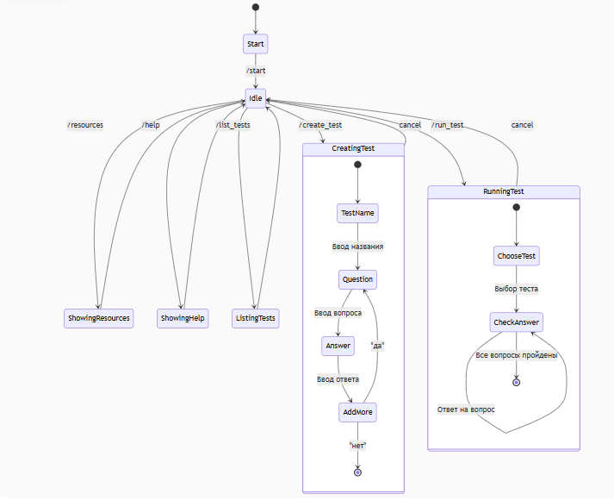
Рисунок 1 – Диаграмма состояний

2.2.2. Диаграмма последовательностей

1. Обработчики команд (start, help, resources)

2. Конструктор тестов (create_test)

3. Система тестирования (run_test)
4. Менеджер данных (load_data/save_data)

2.3. Текст программы
Текст программы в соответствии с ГОСТ 19.101-77 (СТ СЭВ 1626-79) и ГОСТ 19.401-79 (СТ СЭВ 3746-82) представляет собой запись программы на исходном языке программирования с необходимыми комментариями. Текст программы представляет собой документ, выполненный машинным способом, и приведен в приложении В.

2.4. Описание программы

2.4.1. Общие сведения
Телеграмм-бот «Python Mentor» предоставляет интерактивные уроки по Python и автоматически проверяет ответы пользователя.

2.4.2. Функциональное назначение

- Создание неограниченного количества тестов

- Прохождение тестов с мгновенной проверкой

- Хранение учебных материалов

- Интуитивный интерфейс

2.4.3. Описание логической структуры системы

Основные компоненты:

1. ConversationHandler для создания тестов

2. ConversationHandler для прохождения тестов

3. Функции работы с данными:

- load_data(): загрузка тестов из файла

- save_data(): сохранение тестов

4. Обработчики команд: /start, /help, /resources

2.4.4. Используемые технические и программные средства

Сервер: Python 3.9+, ОС Windows/Linux.

Библиотеки: python-telegram-bot, sqlite3, random.

Требования к памяти: 50 МБ на диске, 512 МБ ОЗУ.

2.5. Руководство оператора

2.5.1. Назначение программы
Бот предназначен для обучения Python через Telegram.

2.5.2. Выполнение программы и сообщения оператору

Добавьте бота в Telegram: @Choke_The_Python2_Bot.

Введите /start для регистрации.

Используйте команды:
Основные команды:
/start - начало работы
/help - список команд
/create_test - создать тест
/list_tests - список тестов
/run_test - пройти тест
/resources - учебные материалы
*В новой версии бота команды могут отличаться

2.6. Программа и методика испытаний

2.6.1. Объект испытаний
Телеграмм-бот «ChokeThePython», версия 2.0.

2.6.2. Цель испытаний
Проверка соответствия требованиям ТЗ.

2.6.3. Требования к программе

Корректное создание тестов

Сохранение/загрузка данных

Интерактивное прохождение тестов

Проверка ответов

2.6.6. Методы испытаний

Создание теста через /create_test

Проверка сохранения в db.txt

Прохождение теста через /run_test

Проверка системы оценки ответов

2.7. Протокол испытаний
Результаты испытаний программы представлены в таблице 1, рисунки приведены в приложении Б.

Таблица 3 – Протокол испытаний

№ | Проверяемый сценарий | Результат
1 | - Успешная регистрация | Пройден
2 | - Генерация теста | Пройден
3 | - Обновление прогресса | Пройден

ЗАКЛЮЧЕНИЕ
Разработанный телеграм-бот предоставляет гибкую систему для изучения Python через создание и прохождение тестов. Программа соответствует всем требованиям технического задания, что подтверждается успешными испытаниями. Дальнейшее развитие проекта может включать добавление системы прогресса, интеграцию с базами данных и расширение функционала конструктора тестов.
СПИСОК ИСПОЛЬЗОВАННЫХ ИСТОЧНИКОВ
- Документация Python: https://docs.python.org
- Библиотека python-telegram-bot: https://python-telegram-bot.org

ПРИЛОЖЕНИЕ А
Министерство ОБРАЗОВАНИЯ И науки Российской Федерации
Федеральное автономное образовательное учреждение высшего профессионального образования
«Санкт-Петербургский государственный политехнический университет Петра Великого»
(ФГАОУ ВО «СПбПУ)
Институт среднего профессионального образования
УТВЕРЖДАЮ
Председатель ПЦК
___________ Сынкова А.Д.
__ .__. 2025
ТЕЛЕГРАММ-БОТ ПОМОЩНИК В ИЗУЧЕНИИ ЯЗЫКА ПРОГРАММИРОВАНИЯ PYTHON С КОНСТРУКТОРОМ ТЕСТОВ
Техническое задание
Листов 18
ПРОВЕРИЛ
Преподаватель
___________ Девятко Н.С.
01.02.2025
ВЫПОЛНИЛ
Студент группы 32919/21
___________ Бреусов Д. Р.
01.02.2025
2025
- ВВЕДЕНИЕ
  - Полное наименование программной разработки: «Телеграмм-бот помощник в изучении языка программирования Python с конструктором тестов».
  - Описание программного продукта:
Телеграмм-бот предназначен для помощи в изучении языка программирования Python. Основные функции:
- Интерактивное создание тестов через конструктор
- Прохождение созданных тестов с мгновенной проверкой ответов
- Хранение и управление тестовыми материалами
- Предоставление учебных ресурсов по Python
  - Структура программного продукта:
Программный продукт состоит из теоретической и практической частей. Теоретическая часть включает описание предметной области задачи, анализ методов её решения, обзор и обоснование выбора средств программирования. Практическая часть включает подробное описание проектирования программного продукта, разработку и реализацию на языке программирования Python с использованием библиотеки python-telegram-bot.
- ОСНОВАНИЕ ДЛЯ РАЗРАБОТКИ
  - Разработка ведётся на основании задания к курсовому проекту по профессиональному модулю ПМ.01 «Разработка программных модулей программного обеспечения для компьютерных систем» МДК 01.01 «Разработка программных модулей» и утверждена Институтом среднего профессионального образования.
- НАЗНАЧЕНИЕ РАЗРАБОТКИ
  - Основное назначение программного продукта: Телеграмм-бот для изучения Python через создание и прохождение тестов.
  - Эксплуатационное назначение программного продукта: Программа предназначена для широкого круга пользователей, включая студентов и начинающих программистов, которые хотят изучать Python в интерактивной форме.
4. ТРЕБОВАНИЯ К РАЗРАБОТКЕ
4.1. Требования к функциональным характеристикам:
1 версия:
- Бот должен предоставлять теоретические материалы по Python (основы синтаксиса, типы данных, функции, классы и т.д.);
- Бот должен предлагать пользователю тесты с автоматической проверкой ответов;
- Бот должен вести статистику успеваемости пользователя (количество пройденных тестов, процент правильных ответов);
- Бот должен поддерживать команды: /start, /help, /theory, /tests, /stats.
2 версия:
- Бот должен предоставлять возможность создания пользовательских тестов (конструктор тестов);
- Бот должен поддерживать авторизацию пользователя (регистрация по логину и паролю);
- Бот должен сохранять прогресс пользователя (пройденные тесты, результаты);
- Бот должен предоставлять возможность просмотра рейтинга пользователей;
- Бот должен поддерживать мультиязычность (русский и английский языки).

- Основные функции:
- Создание тестов: возможность последовательного добавления вопросов и ответов
- Хранение тестов в файловой системе
- Просмотр списка доступных тестов
- Прохождение тестов с проверкой ответов
- Предоставление учебных ресурсов по Python
2. Дополнительные функции:
- Интуитивный интерфейс взаимодействия
- Возможность отмены операций
4.2. Требования к надежности:
- Использование лицензированного программного обеспечения
- Организация обработки ошибок
- Сохранение данных при сбоях
4.3. Требования к составу и параметрам технических средств
Для нормального функционирования системы необходим:
- Сервер: Python 3.9+
- Библиотеки: python-telegram-bot
- ОС: Windows/Linux
- Требования к памяти: 50 МБ на диске, 512 МБ ОЗУ
4.4. Требования к информационной и программной совместимости
Для полноценного функционирования системы необходимо наличие операционной системы Windows 10 или выше, либо Linux. Язык интерфейса - русский.
4.5. Требования к маркировке и упаковке
Программа должна поставляться в виде исходного кода и документации.
4.6. Требования к транспортировке и хранению
Программа распространяется в электронном виде. Требования к транспортировке и хранению не предъявляются.
4.7. Специальные требования
Реализация должна использовать асинхронную модель обработки запросов и конечные автоматы (FSM) для управления диалогами.
5. ТРЕБОВАНИЯ К ПРОГРАММНОЙ ДОКУМЕНТАЦИИ
5.1. Предварительный состав программной документации:
- Техническое задание
- Пояснительная записка
- Руководство пользователя
- Исходный код программы
5.2. Перечень материалов пояснительной записки
- Описание предметной области
- Анализ методов решения
- Обзор средств программирования
- Практическая часть: проектирование, разработка, тестирование
6. ТЕХНИКО-ЭКОНОМИЧЕСКИЕ ПОКАЗАТЕЛИ
Технико-экономические показатели не рассчитываются.
7. СТАДИИ И ЭТАПЫ РАЗРАБОТКИ
Таблица 1
Содержание стадии | Содержание этапа | Срок 2025 г. | Форма отчетности
Техническое задание | Составление технического задания | 20.01 – 01.02 | Техническое задание
Эскизный проект | Проектирование программы | 03.02 – 15.02 | UML-диаграммы
Рабочий проект | Разработка спецификаций | 17.02 – 01.03 | Спецификации
 | Составление программы | 03.03 – 29.03 | Программная документация
Приёмо-сдаточные испытания | Проведение испытаний | 31.03 – 12.04 | Протокол испытаний
Приёмка | Защита курсового проекта | 14.04 – 19.04 | Оценка за курсовой проект

8. ПОРЯДОК КОНТРОЛЯ И ПРИЕМКИ
8.1. Порядок контроля
Контроль выполнения должен осуществляться руководителем курсового проекта (преподавателем) в соответствии с п.7.
8.2. Порядок приемки
Приемка должна осуществляться с участием руководителя после проведения приемо-сдаточных испытаний. В результате защиты курсового проекта должна быть выставлена оценка за курсовой проект.

ПРИЛОЖЕНИЕ Б
Выполнение программы
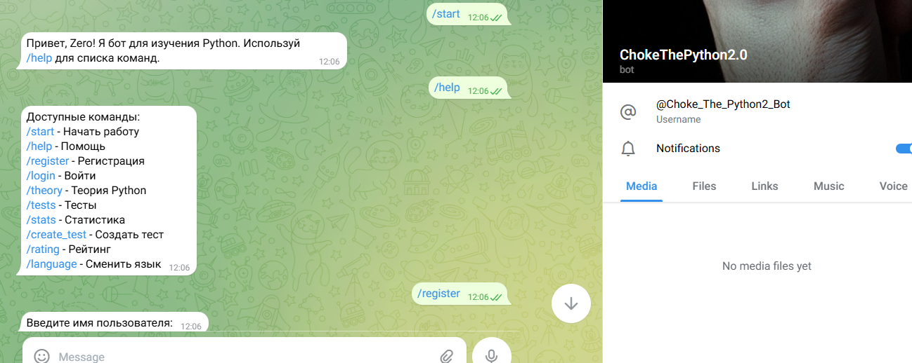
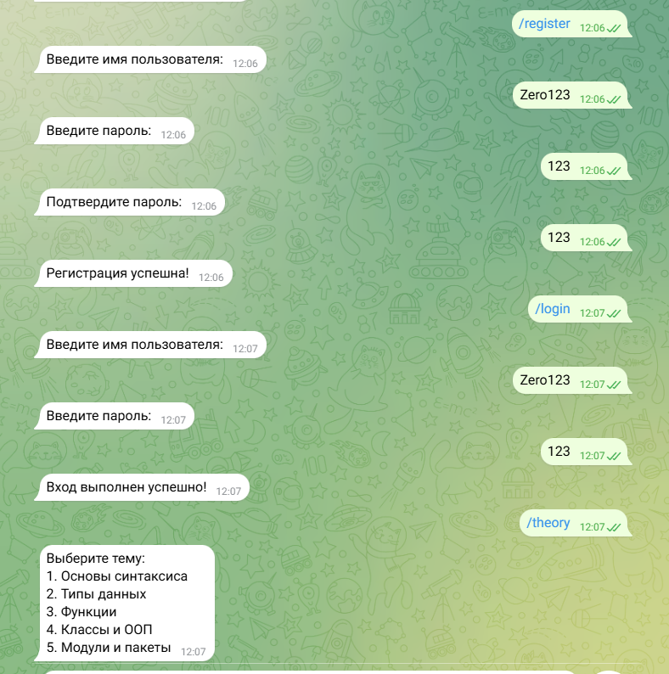
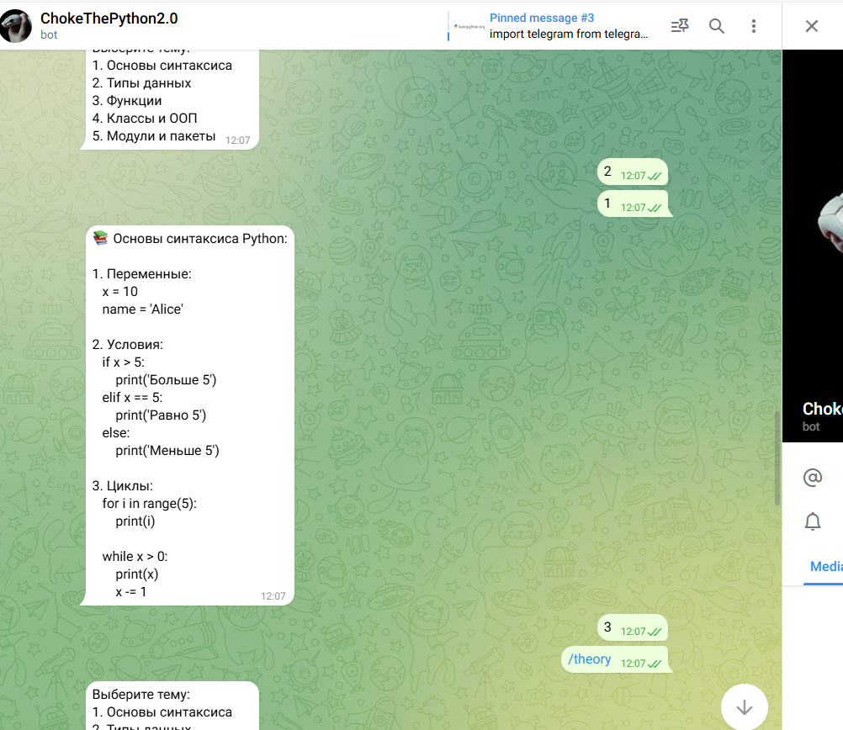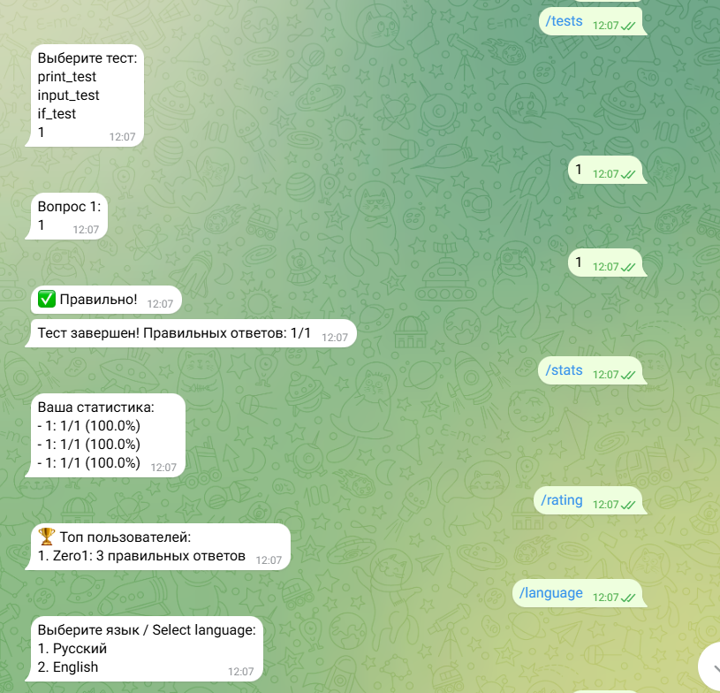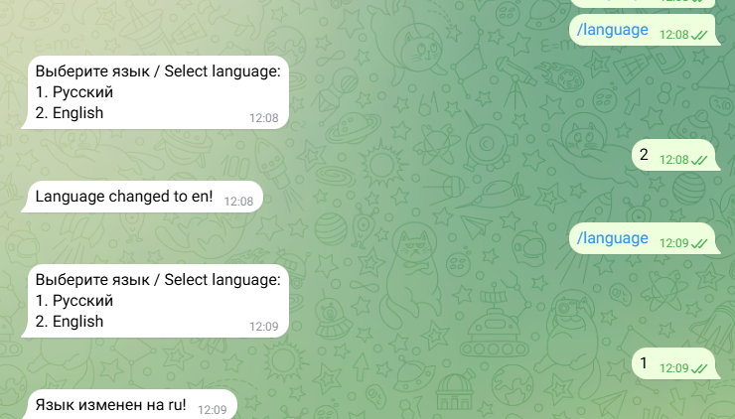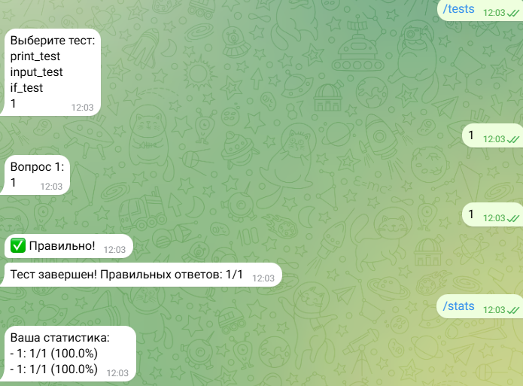

ПРИЛОЖЕНИЕ В

Текст программы
import telegram
from telegram.ext import ApplicationBuilder, CommandHandler, MessageHandler, filters, ConversationHandler, ContextTypes
import os

# Состояния для разговора о создании теста
(TOP_LEVEL, TEST_NAME, QUESTION, ANSWER, ADD_MORE, RUN_TEST, CHECK_ANSWER) = range(7)

DATABASE_FILE = "db.txt"

def load_data():
data = {}
if os.path.exists(DATABASE_FILE):
with open(DATABASE_FILE, "r", encoding='utf-8') as f:
for line in f:
line = line.strip()
if "=" in line:
key, value = line.split("=", 1)
data[key] = value.replace('\\n', '\n')
else:
print(f"Пропускаю некорректную строку: {line}")
return data

def save_data(data):
with open(DATABASE_FILE, "w", encoding='utf-8') as f:
for key, value in data.items():
escaped_value = value.replace('\n', '\\n')
f.write(f"{key}={escaped_value}\n")

async def start(update: telegram.Update, context: ContextTypes.DEFAULT_TYPE):
user = update.message.from_user
await context.bot.send_message(chat_id=update.effective_chat.id, text=f"Привет, {user.first_name}! Я бот для изучения Python с конструктором тестов.\nИспользуйте /help для списка команд.")

async def help_command(update: telegram.Update, context: ContextTypes.DEFAULT_TYPE):
help_text = """
Доступные команды:
/start - Начать работу с ботом
/help - Показать это сообщение
/create_test - Создать новый тест
/resources - Полезные ресурсы
/list_tests - Список тестов
/run_test - Запустить тест
"""
await context.bot.send_message(chat_id=update.effective_chat.id, text=help_text)

async def resources(update: telegram.Update, context: ContextTypes.DEFAULT_TYPE):
resource_text = """
Полезные ресурсы:
- Официальная документация Python: https://docs.python.org/3/
- Learn Python: https://www.learnpython.org/
"""
await context.bot.send_message(chat_id=update.effective_chat.id, text=resource_text)

async def list_tests(update: telegram.Update, context: ContextTypes.DEFAULT_TYPE):
data = load_data()
if not data:
await context.bot.send_message(chat_id=update.effective_chat.id, text="Нет доступных тестов.")
else:
test_list = "\n".join(data.keys())
await context.bot.send_message(chat_id=update.effective_chat.id, text=f"Список тестов:\n{test_list}")

async def create_test(update: telegram.Update, context: ContextTypes.DEFAULT_TYPE) -> int:
await update.message.reply_text("Давайте создадим новый тест! Как назовем тест?")
return TEST_NAME

async def test_name(update: telegram.Update, context: ContextTypes.DEFAULT_TYPE) -> int:
context.user_data['test_name'] = update.message.text
context.user_data['questions'] = []
await update.message.reply_text(f"Название теста: {context.user_data['test_name']}.\nВведите первый вопрос:")
return QUESTION

async def question(update: telegram.Update, context: ContextTypes.DEFAULT_TYPE) -> int:
context.user_data['current_question'] = update.message.text
await update.message.reply_text("Введите ответ на этот вопрос:")
return ANSWER

async def answer(update: telegram.Update, context: ContextTypes.DEFAULT_TYPE) -> int:
qa = {
'question': context.user_data['current_question'],
'answer': update.message.text
}
context.user_data['questions'].append(qa)
await update.message.reply_text("Вопрос добавлен. Добавить еще? (да/нет)")
return ADD_MORE

async def add_more(update: telegram.Update, context: ContextTypes.DEFAULT_TYPE) -> int:
if update.message.text.lower() == 'да':
await update.message.reply_text("Введите следующий вопрос:")
return QUESTION
else:
test_name = context.user_data['test_name']
data = load_data()
test_data = "\n".join([f"{q['question']}||{q['answer']}" for q in context.user_data['questions']])
data[test_name] = test_data
save_data(data)
await update.message.reply_text(f"Тест '{test_name}' сохранен!")
return ConversationHandler.END

async def cancel(update: telegram.Update, context: ContextTypes.DEFAULT_TYPE) -> int:
await update.message.reply_text("Отменено.")
return ConversationHandler.END

async def run_test(update: telegram.Update, context: ContextTypes.DEFAULT_TYPE) -> int:
data = load_data()
if not data:
await update.message.reply_text("Нет тестов.")
return ConversationHandler.END
# Исправленная часть:
test_list = "\n".join(data.keys())
await update.message.reply_text(f"Выберите тест:\n{test_list}")
return RUN_TEST

async def choose_test(update: telegram.Update, context: ContextTypes.DEFAULT_TYPE) -> int:
test_name = update.message.text
data = load_data()
if test_name not in data:
await update.message.reply_text("Тест не найден.")
return RUN_TEST
test_data = data[test_name].split("\n")
questions = []
for line in test_data:
if '||' in line:
q, a = line.split("||", 1)
questions.append({'question': q, 'answer': a})
context.user_data['questions'] = questions
context.user_data['current_index'] = 0
context.user_data['correct'] = 0
await ask_question(update, context)
return CHECK_ANSWER

async def ask_question(update: telegram.Update, context: ContextTypes.DEFAULT_TYPE):
index = context.user_data['current_index']
question = context.user_data['questions'][index]['question']
await update.message.reply_text(f"Вопрос {index + 1}:\n{question}")

async def check_answer(update: telegram.Update, context: ContextTypes.DEFAULT_TYPE) -> int:
user_answer = update.message.text
index = context.user_data['current_index']
correct_answer = context.user_data['questions'][index]['answer']

if user_answer.strip().lower() == correct_answer.strip().lower():
context.user_data['correct'] += 1
await update.message.reply_text("✅ Правильно!")
else:
await update.message.reply_text(f"❌ Неправильно. Правильный ответ: {correct_answer}")

context.user_data['current_index'] += 1
if context.user_data['current_index'] < len(context.user_data['questions']):
await ask_question(update, context)
return CHECK_ANSWER
else:
total = len(context.user_data['questions'])
correct = context.user_data['correct']
await update.message.reply_text(f"Тест завершен! Правильных ответов: {correct} из {total}")
return ConversationHandler.END

async def error_handler(update: telegram.Update, context: ContextTypes.DEFAULT_TYPE):
print(f"Ошибка: {context.error}")

def main():
BOT_TOKEN = "8163976255:AAE3q2xvrN3fmzjrODK4QlfsuQoPzTF5QOQ"
app = ApplicationBuilder().token(BOT_TOKEN).build()

app.add_handler(CommandHandler("start", start))
app.add_handler(CommandHandler("help", help_command))
app.add_handler(CommandHandler("resources", resources))
app.add_handler(CommandHandler("list_tests", list_tests))

conv_create = ConversationHandler(
entry_points=[CommandHandler('create_test', create_test)],
states={
TEST_NAME: [MessageHandler(filters.TEXT & ~filters.COMMAND, test_name)],
QUESTION: [MessageHandler(filters.TEXT & ~filters.COMMAND, question)],
ANSWER: [MessageHandler(filters.TEXT & ~filters.COMMAND, answer)],
ADD_MORE: [MessageHandler(filters.TEXT & ~filters.COMMAND, add_more)],
},
fallbacks=[CommandHandler('cancel', cancel)]
)
app.add_handler(conv_create)

conv_run = ConversationHandler(
entry_points=[CommandHandler('run_test', run_test)],
states={
RUN_TEST: [MessageHandler(filters.TEXT & ~filters.COMMAND, choose_test)],
CHECK_ANSWER: [MessageHandler(filters.TEXT & ~filters.COMMAND, check_answer)],
},
fallbacks=[CommandHandler('cancel', cancel)]
)
app.add_handler(conv_run)

app.add_error_handler(error_handler)

if not os.path.exists(DATABASE_FILE):
save_data({
"print_test": "Что делает print()?||Выводит текст",
"input_test": "Как получить ввод?||input()",
"if_test": "Как проверить условие?||if"
})

app.run_polling()

if __name__ == '__main__':
main()

